营业执照遗失补领、换发办事指南
一、审批条件：
提交材料齐全，符合法定形式。
二、申请材料：以下材料均需原件（标注复印件的除外），示范文本附后

1．《增、减、补、换发证照申请书》。

2.报纸公告样张（已在国家企业信用信息公示系统公示营业执照作废声明的不需提交）。

3.已领取纸质版营业执照的缴回营业执照正、副本或全体股东签字盖章的承诺书（营业执照正、副本全部遗失的）。
三、审批程序：
发照
四、是否收费：
否
五、法定期限：
申请材料齐全、当场换发
六、承诺期限：
当场办结
七、办理地点：
青岛市民中心四楼Q区市级企业登记窗口
八、咨询电话
0532-66200000
九、示范文本：仅供参考，请申请人根据实际情况填写表格、制作文本

增、减、补、换发证照申请书

名 称 | 青岛XXX贸易有限公司
统一社会信用代码/登记证号 | 91370202MA3XXXXX9X
原发营业执照/登记证/代表证情况 | □ 营业执照正本 |  |  | 壹 个
原发营业执照/登记证/代表证情况 | □ 营业执照副本 |  |  | __1___个
原发营业执照/登记证/代表证情况 | □ 外国（地区）企业常驻代表机构登记证 |  |  | 壹 个
原发营业执照/登记证/代表证情况 | □ 外国（地区）企业常驻代表机构代表证 |  |  | _____个
申请事项 | R补领营业执照 / 登记证 / 代表证  □ 换发营业执照 / 登记证 / 代表证  £ 增加副本  □ 减少副本  □ 其它 ________________________
拟申请核发  营业执照/  登记证/代表证  情况 | □营业执照正本 |  |  | 壹 个
拟申请核发  营业执照/  登记证/代表证  情况 | □ 营业执照副本 |  |  | __1___个
拟申请核发  营业执照/  登记证/代表证  情况 | □ 外国（地区）企业常驻代表机构登记证 |  |  | 壹 个
拟申请核发  营业执照/  登记证/代表证  情况 | □ 外国（地区）企业常驻代表机构代表证 |  |  | _____个
公告方式  （执照遗失填写） | ■国家企业信用信息公示系统公告：  公告日期 _2022__年___3__月__10__日  □报纸公告：报纸名称 ________________  公告日期 ___________年________月_________日
■指定代表/委托代理人（必填项）
委托权限 | 1、同意■不同意□核对登记材料中的复印件并签署核对意见；  2、同意■不同意□修改企业自备文件的错误；  3、同意■不同意□修改有关表格的填写错误；  4、同意■不同意□领取营业执照和有关文书。
固定电话 | 0532-12345678 | 移动电话 | 13112345678
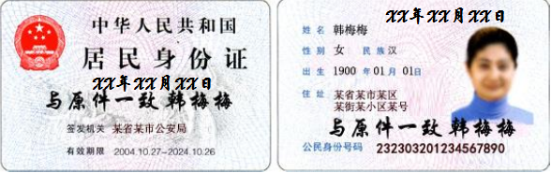
（指定代表或者委托代理人身份证件复、影印件粘贴处）

指定代表/委托代理人签字：韩梅梅（需手签）
2022 年3月 10 日
□申请人承诺（必填项）
本申请人和签字人承诺提交的材料文件和填报的信息真实有效，并承担相应的法律责任。

申请人签字： 李雷雷（需手签）

企业盖章
2022年3月 10 日

注：
1、“申请人承诺”填写说明：申请人为公司、非公司企业法人、非公司外资企业的，由其法定代表人签字并加盖公章；申请人为合伙企业、外商投资合伙企业的，由其执行事务合伙人或委派代表签署并加盖公章；申请人为个人独资企业的，由其投资人签字并加盖公章；申请人为外国（地区）企业在中国境内从事生产经营活动或外国（地区）企业常驻代表机构的，由其外国（地区）企业有权签字人签字；申请人为分公司、营业单位、非法人分支机构的，由其隶属企业的法定代表人签字并加盖隶属企业公章。
2、申请书应当使用A4型纸。依本表打印生成的，使用黑色墨水钢笔或签字笔签署；手工填写的，使用黑色墨水钢笔或签字笔填写、签署。
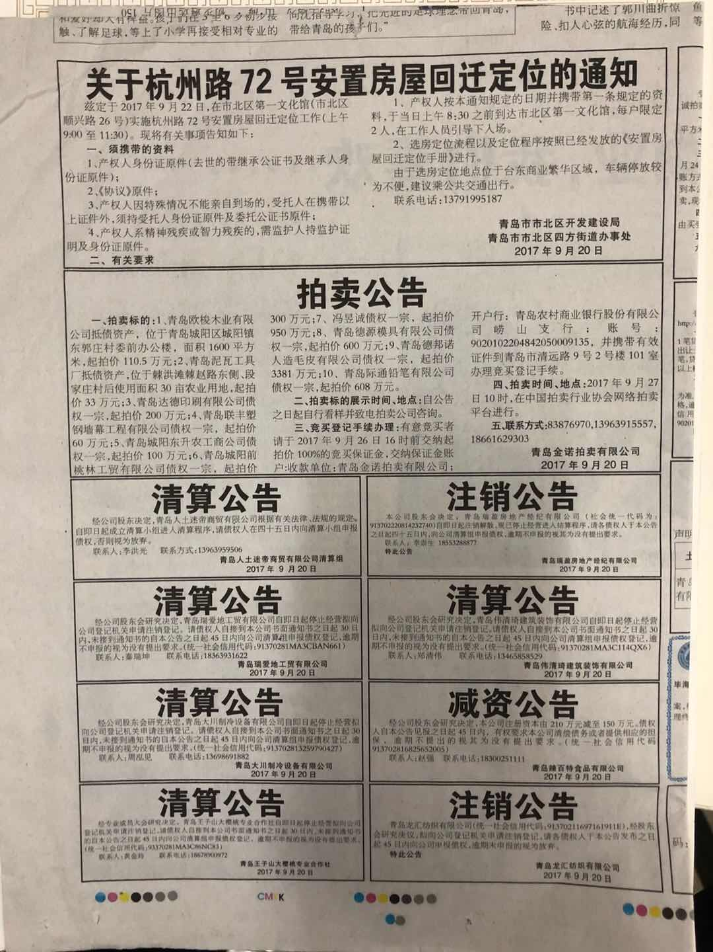
2、报纸公告样张（已在国家企业信用信息公示系统公示营业执照作废声明的不需提交）。

、

3、已领取纸质版营业执照的缴回营业执照正、副本

